ГКП на ПХВ "Высший колледж "ASTANA POLYTECHNIC"
акимата города Нур-Султан
010000 1304000

Информационная система
«Учёт вычислительной техники предприятия».
(Пояснительная записка)
КП.1304000.П-19-47б.19.04.22.ПЗ

Обучающийся Пархоменко Д.И.
Руководитель проекта Мурсалим Б.О.

Дата защиты ___________ Оценка ____________
2022
Управление образования города Нур-Султан
(наименование министерства, ведомства)

ГКП на ПХВ Высший колледж «ASTANA POLYTECHNIC» акимата города Нур-Султан
(наименование учебного заведения)

«Утверждаю»
Зам. директора по
учебной работе
Исмайлова А.Х.

(подпись)
«____» _____ 2022 г.

Задание
на выполнение ИС

Студенту (ке) __Пархоменко Дмитрий Игоревич __ Группа _П-19-47б_
фамилия, имя, отчество полностью
Направление (специальность) 1304000 «Вычислительная техника и программное обеспечение»
код, наименование
Тема проекта Информационная система «Учёт вычислительной техники предприятия».

Срок сдачи проекта «19» _апреля_ 2022 г.

Исходные данные к проекту: блок схема, исходный код, табличные данные

Содержание и объем проекта
Проект состоит из пояснительной записки, программного продукта и графических документов.

Пояснительная записка
(объем ___48 ___ листов формата A4)
Титульный лист
Задание на курсовое проектирование
График выполнения курсового проекта

Этапы  Работы | Последовательность выполнения проекта | Примерный объем выполнения в процентах | Срок  выполнения | Отметка руководителя проекта о выполнении
1. | Постановка задачи. | 10% | 27.02.2022
2. | Рабочее проектирование. | 30% | 4.03.2023
3. | Алгоритмы. | 25% | 25.03.2022
4. | Отладка приложения. | 15% | 3.04.2022
5. | Оформление пояснительной записки, руководства программиста, руководства пользователя, пояснительной записки | 20% | 10.04.2022
Консультации по проекту _______________Мурсалим Б.О._________________
Дата выдачи задания ______27.02.2022_______
Дата защиты проекта ______19.04.2022__________________________________________
Руководитель курсового проектирования ________ Мурсалим Б.О. __________
(фамилия, инициалы)
Задание рассмотрено на заседании цикловой комиссии
Протокол №__от______.2022 г.
Председатель цикловой комиссии ___________Шакирова Г.М._____________
(фамилия, инициалы)
Задание принял к исполнению ____________ Пархоменко Д.И. _______________
(фамилия, инициалы))

СОДЕРЖАНИЕ
Изм.
Лист
№ докум.
Подпись
Дата
Лист
4
КП.1304000.П-19-47б.24.12.21.ПЗ
.12.21.ПЗ
Разраб.
Пархоменко Д.И.
Провер.
Мурсалим Б.О.
Реценз.
Н. Контр.
Утверд.

Информационная система «Учёт вычислительной техники предприятия».
Лит.
Листов
48
"Высший колледж "ASTANA POLYTECHNIC" города Нур-Султан
ВВЕДЕНИЕ………………………………...…………………………..................................5
- ПОСТАНОВОЧНАЯ ЧАСТЬ………………………………………………………..…..6
  - Формулировка задачи……………………………………………………….…...6
  - Описание входных и выходных данных…………………………………….….6
  - Требования к интерфейсу разрабатываемого программного продукта……....7
    - Требования к интерфейсу пользователя…………………………………….….8
- ПРОЕКТНАЯ ЧАСТЬ……………………………………………………………………9
  - Описание алгоритмов……………………………………………………………9
  - Функционал проекта……………………………………………………………11
  - Сценарий………………………………………………………………………...11
- ИНСТРУМЕНТАЛЬНЫЕ СРЕДСТВА РЕАЛИЗАЦИИ КУРСОВОГО ПРОЕКТА..16
  - Краткая характеристика используемой операционной системой…………...16
  - Краткая характеристика языка программирования…….…………………….17
  - Краткая характеристика других пользованных средств……………………...18
- ЭКСПЛУАТАЦИЯ………………………………………………………………...........21
  - Требования к аппаратному обеспечению……………………………………..21
  - Инструкция пользователю……………………………………………………..21
  - Инструкции программисту……………………………………………………..29
- ЗАКЛЮЧЕНИЕ………………………………………………………………................34
- СПИСОК ИСПОЛЬЗУЕМОЙ ЛИТЕРАТУРЫ……………………………………….35
- ПРИЛОЖЕНИЯ…………………………………………………………………….......36

ВВЕДЕНИЕ

Данный проект посвящён разработке информационной системы на C# Windows Forms.
21 век – век стремительного развития информационных технологий. Они позволяют быстро решать поставленные задачи, экономить время и достигать максимально комфортного уровня жизни.
Современные смартфоны, планшеты и другие гаджеты люди носят с собой повсюду, поэтому мобильные технологии стали неотъемлемой частью нашей жизни.
Вместе с увеличением рынка персональной электроники так же стремительно быстро растет цифровизация агрокультурного сектора по всему миру– поэтому осуществление проектов по мониторингу актуальных и предоставления исторических данных в настоящее время очень актуально и можно смело утверждать, что востребованность таковых не уменьшится в ближайшие десятилетия.
Информационная система «УВТП», что расшифровывается как «Учёт вычислительной техники предприятия», предназначена для контроля вычислительной техники в предприятии, от названия компонентов каждой ВТ до даты её получения.
Инструментом разработки будет среда разработки «Visual Studio», на языке программирования C#. C# (произносится си шарп, читается эс четыре плюса) — объектно-ориентированный язык программирования, разработанный в 1998—2001 годах группой инженеров компании Microsoft под руководством Андерса Хейлсберга и Скотта Вильтаумота как язык разработки приложений для платформы Microsoft .NET Framework. На сегодняшний момент C# является одним из самых мощных, быстро развивающихся и востребованных языков в IT-отрасли.
Visual Studio позволяет создавать приложения, работающие на более чем 25 различных платформах, включающих персональные компьютеры, игровые консоли, мобильные устройства, интернет-приложения и другие.
Цель работы – создание информационной системы на языке C#.

1.1 Формулировка задачи

1. Постановочная часть
Задача проекта: разработка информационной системы «Учёт вычислительной техники предприятия» (сокращённо «УВТП»).
«УВТП» - система для контроля вычислительной техники предприятия.
Цель системы: Удобство контроля.
Основание для разработки
Задача включает в себя следующие условия:
Разработка десктопного либо мобильного приложения;
Функциональность приложения;
Удобный и приятный интерфейс;
Безотказность работы приложения.

1.2 Описание входных и выходных данных
Входные данные системы — это информация о комнатах, вычислительной технике и её компонентам.
Выходные данные — это полученная с базы данных информация.

1.3 Требования к интерфейсу разрабатываемой системы

Дизайн интерфейса является фактором, оказывающим влияние на первое впечатление пользователя. Дизайн не должен быть сильно ярким и контрастным или излишне разноцветным, должен содержать нейтральные цвета или цвета приятные человеческому глазу.

1.4 Требования к интерфейсу пользователя приложений для ПК и их реализация в C# - Windows Forms

Графический интерфейс пользователя - система средств, для взаимодействия пользователя с электронными устройствами, основанная на представлении всех доступных пользователю системных объектов и функций в виде графических компонентов экрана (окон, значков, меню, кнопок, списков и т. п.).
В Windows Forms можно реализовать приложение с большим количеством форм или с несколькими переопределяющимися формами. Можно реализовать неплохой дизайн, приятный для пользователя. Настройка интерфейса осуществляется панелью элементов, в которой можно выбрать и добавить на свою форму тот или иной объект управления.
Интерфейс реализован в удобном стиле, все элементы расположены на форме последовательно по выполнению команд.
Цвет является мощным средством воздействия на психику человека. Именно поэтому мой проект сочетает в себе нейтральные цвета.
Интерфейс программы является упрощенным для понимания пользователей и имеет 2 основных вида окна: редактирование и просмотр.
На главной форме можно увидеть три картинки, что и являются кнопками для перехода на формы редактирования. Также на главной форме присутствует меню, в котором можно выбрать формы редактирования или просмотра.

2. ПРОЕКТНАЯ ЧАСТЬ

2.1 Описание алгоритмов

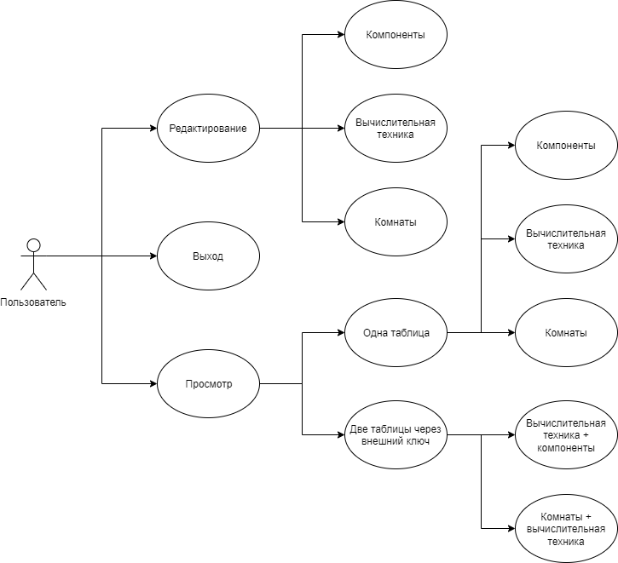
Рисунок 2.1 Алгоритм использования приложения

  - Функционал проекта

Проект представляет собой систему для учёта ВТ предприятия.
Прежде всего, проект должен отвечать следующим требованиям:
- Система должна обладать лёгким и понятным взаимодействием с БД.
- Опции должны выполнять только те функции, для которых она предназначена.
- Система должна иметь форму редактирования с рабочим сохранением в БД.
- В форме просмотра должен быть осуществлён вывод данных, должен быть предусмотрен вариант с внешними ключами.
Данные требования к функциональной части являются основными, должны быть выполнены в первую очередь.

3. ИНСТРУМЕНТАЛЬНЫЕ СРЕДСТВА РЕАЛИЗАЦИИ
ПРОЕКТА
3.1 Краткая характеристика используемой операционной системы
При написании программы использовалась операционная система Windows 10 x64 . Данная операционная система является наиболее новой Windows 10 — операционная система для персональных компьютеров и рабочих станций, разработанная корпорацией Microsoft в рамках семейства Windows NT. После Windows 8.1 система получила номер 10, минуя 9. Серверные аналоги Windows 10 — Windows Server 2016 и Windows Server 2019.
Система призвана стать единой для разных устройств, таких как персональные компьютеры, планшеты, смартфоны, консоли Xbox One и пр. Доступна единая платформа разработки и единый магазин универсальных приложений, совместимых со всеми поддерживаемыми устройствами. Windows 10 поставляется в качестве услуги с выпуском обновлений на протяжении всего цикла поддержки. В течение первого года после выхода системы пользователи могли бесплатно обновиться до Windows 10 на устройствах под управлением лицензионных копий Windows 7, Windows 8.1 и Windows Phone 8.1. Среди значимых нововведений — голосовая помощница Кортана, возможность создания и переключения нескольких рабочих столов и другие.

3.2 Краткая характеристика языка программирования
При написании проекта использовался язык C#.
C# относится к семье языков с C-подобным синтаксисом, из них его синтаксис наиболее близок к C++ и Java. Язык имеет статическую типизацию, поддерживает полиморфизм, перегрузку операторов (в том числе операторов явного и неявного приведения типа), делегаты, атрибуты, события, переменные, свойства, обобщённые типы и методы, итераторы, анонимные функции с поддержкой замыканий, LINQ, исключения, комментарии в формате XML.
Переняв многое от своих предшественников — языков C++, Delphi, Модула, Smalltalk и, в особенности, Java — С#, опираясь на практику их использования, исключает некоторые модели, зарекомендовавшие себя как проблематичные при разработке программных систем, например, C# в отличие от C++ не поддерживает множественное наследование классов (между тем допускается множественная реализация интерфейсов). С# популярен за счет своей «простоты». Простоты для современных программистов и больших команд разработчиков, чтобы те могли в сжатые сроки создавать функциональные и производительные приложения. Этому способствуют нетипичные конструкции языка и специфичный синтаксис, помогающий максимально органично реализовать намеченные функции.
Популярность языка – еще одно значимое преимущество. Большое количество поклонников C# способствуют его развитию. Также это благоприятно влияет на рост числа вакансий, связанных с разработкой на языке Microsoft. Программисты, хорошо знакомые с С#, востребованы в индустрии, несмотря на их большое и постоянно увеличивающееся количество.
Язык C# практически универсален. Можно использовать его для создания любого ПО: продвинутых бизнес-приложений, видеоигр, функциональных веб-приложений, приложений для Windows, macOS, мобильных программ для iOS и Android.
C# без преувеличения крайне популярен среди создателей видеоигр. Язык используется для разработки игр под Windows, macOS, Android и iOS. Все дело в Unity – платформе для работы с 3D-графикой. С# лучше остальных языков адаптирован под работу с этим движком. Поэтому программисты обычно не выбирают, а сразу используют связку Unity + C#.

3.3 Краткая характеристика других использованных средств
UML-язык графического описания для объектного моделирования в области разработки программного обеспечения, для моделирования бизнес-процессов, системного проектирования и отображения организационных структур.
UML является языком широкого профиля, это — открытый стандарт, использующий графические обозначения для создания абстрактной модели системы, называемой UML-моделью. UML был создан для определения, визуализации, проектирования и документирования, в основном, программных систем. UML не является языком программирования, но на основании UML-моделей возможна генерация кода.
Унифицированный язык моделирования (UML) был разработан с целью обеспечить единый визуальный язык с богатой семантикой и развернутым синтаксисом для проектирования и внедрения программных систем со сложной структурой и комплексным поведением. Стоит отметить, что UML применяется не только в разработке программ, но и в других сферах, например, в схематизации потоков производственных процессов.
UML напоминает стандарты, используемые в других отраслях, и поддерживает диаграммы нескольких типов. В целом, диаграммы UML описывают границы, структуру и поведение как всей системы, так и отдельных объектов в ее составе.
UML не является языком программирования, однако на базе диаграмм UML можно сгенерировать код на разных языках, и для этого существует ряд специальных инструментов. Зато с объектно-ориентированным анализом и дизайном унифицированный язык моделирования связан напрямую.

4 ЭКСПЛУАТАЦИЯ

4.1 Требования к аппаратному обеспечению
При работе с программой аппаратные средства должны характеризоваться следующими параметрами:
процессор — 2 ядра, 2 ГГц частоты;
ОЗУ (оперативная память) — от 4 ГБ;
ПЗУ (память) — от 2 ГБ;
размер экрана — цветной 15-ти дюймовый монитор SVGA, поддерживающий разрешение 1024x768;

4.2 Инструкция пользователю
После открытия программы вас встретит главная форма, на которой будет три картинки-кнопки.

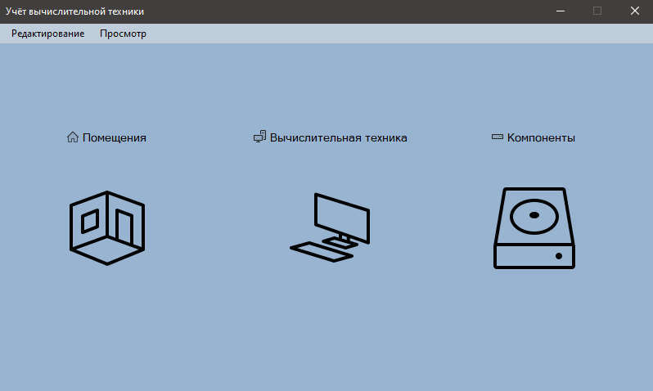
Рисунок 4.1 Главная форма
По нажатию на картинку с названием «Помещения», появляется форма редактирования таблицы «Помещения». На форме присутствует поиск и кнопки для редактирования и сохранения в БД.

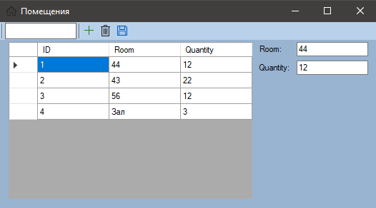
Рисунок 4.2 Форма редактирования «Помещения»

По нажатию на картинку с названием «Вычислительная техника», появляется форма редактирования соответствующей таблицы, на это форме также присутствуют все нужные кнопки.

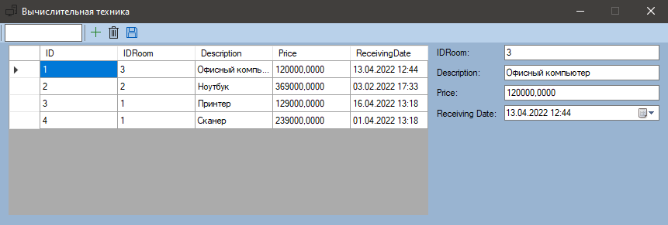
Рисунок 4.3 Форма редактирования «Вычислительная техника»
По нажатию на картинку с названием «Компоненты», открывается соответствующая форма. Все необходимые кнопки присутствуют.

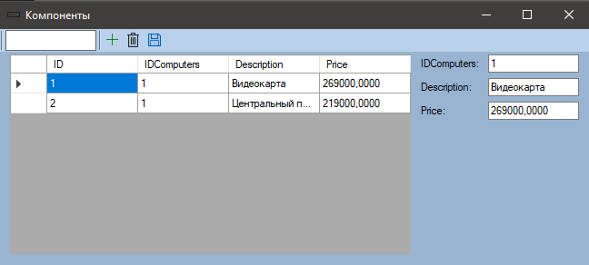
Рисунок 4.4 Форма редактирования «Компоненты»

Перейдя в меню «Просмотр» можно выбрать какую таблицу мы хотим посмотреть. Также мы можем вывести две таблицы сразу, чтобы отобразить данные по внешним ключам.

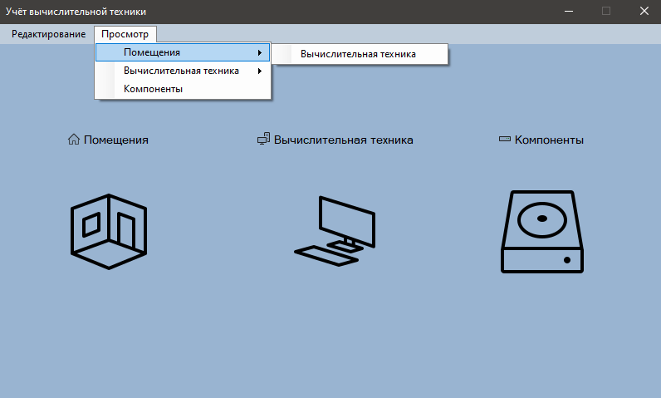
Рисунок 4.5 Выбор меню «Просмотры»
Перейдя по пунктам меню «Просмотры» отобразится форма с одиночным представлением таблиц.

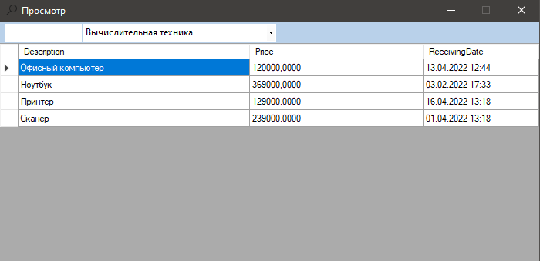
Рисунок 4.6 Одиночное представление таблицы в меню «Просмотры»

Перейдя по подпунктам можно отобразить две таблицы, связанные внешним ключом.

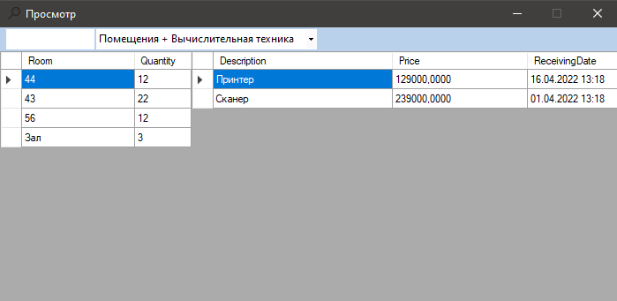
Рисунок 4.7 Отображение двух таблиц, связанных внешним ключом

4.3 Инструкции программисту
В файле Main.cs описан скрипт основной формы

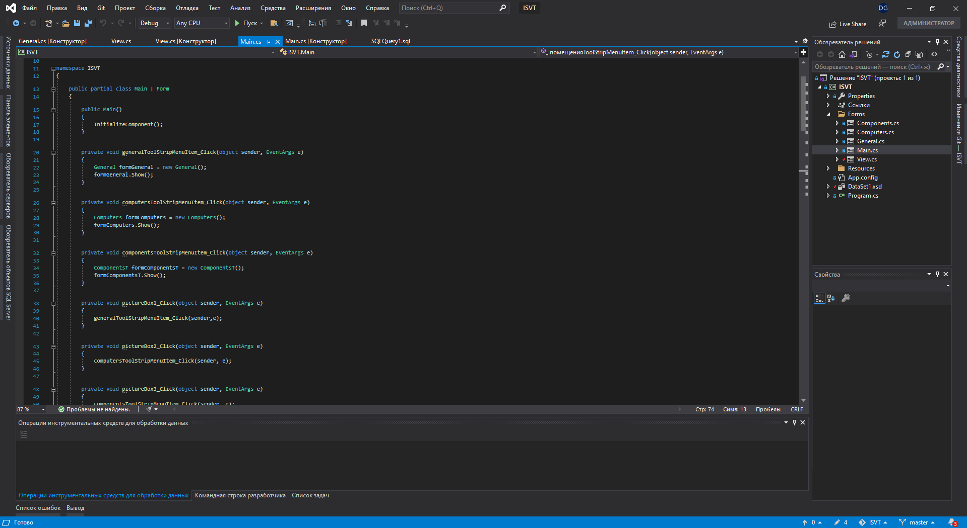
Рисунок 4.1 Скрипт «Main»

В файле DataSet1.xsd находятся данные, полученные с базы данных, а также запросы к самой БД.

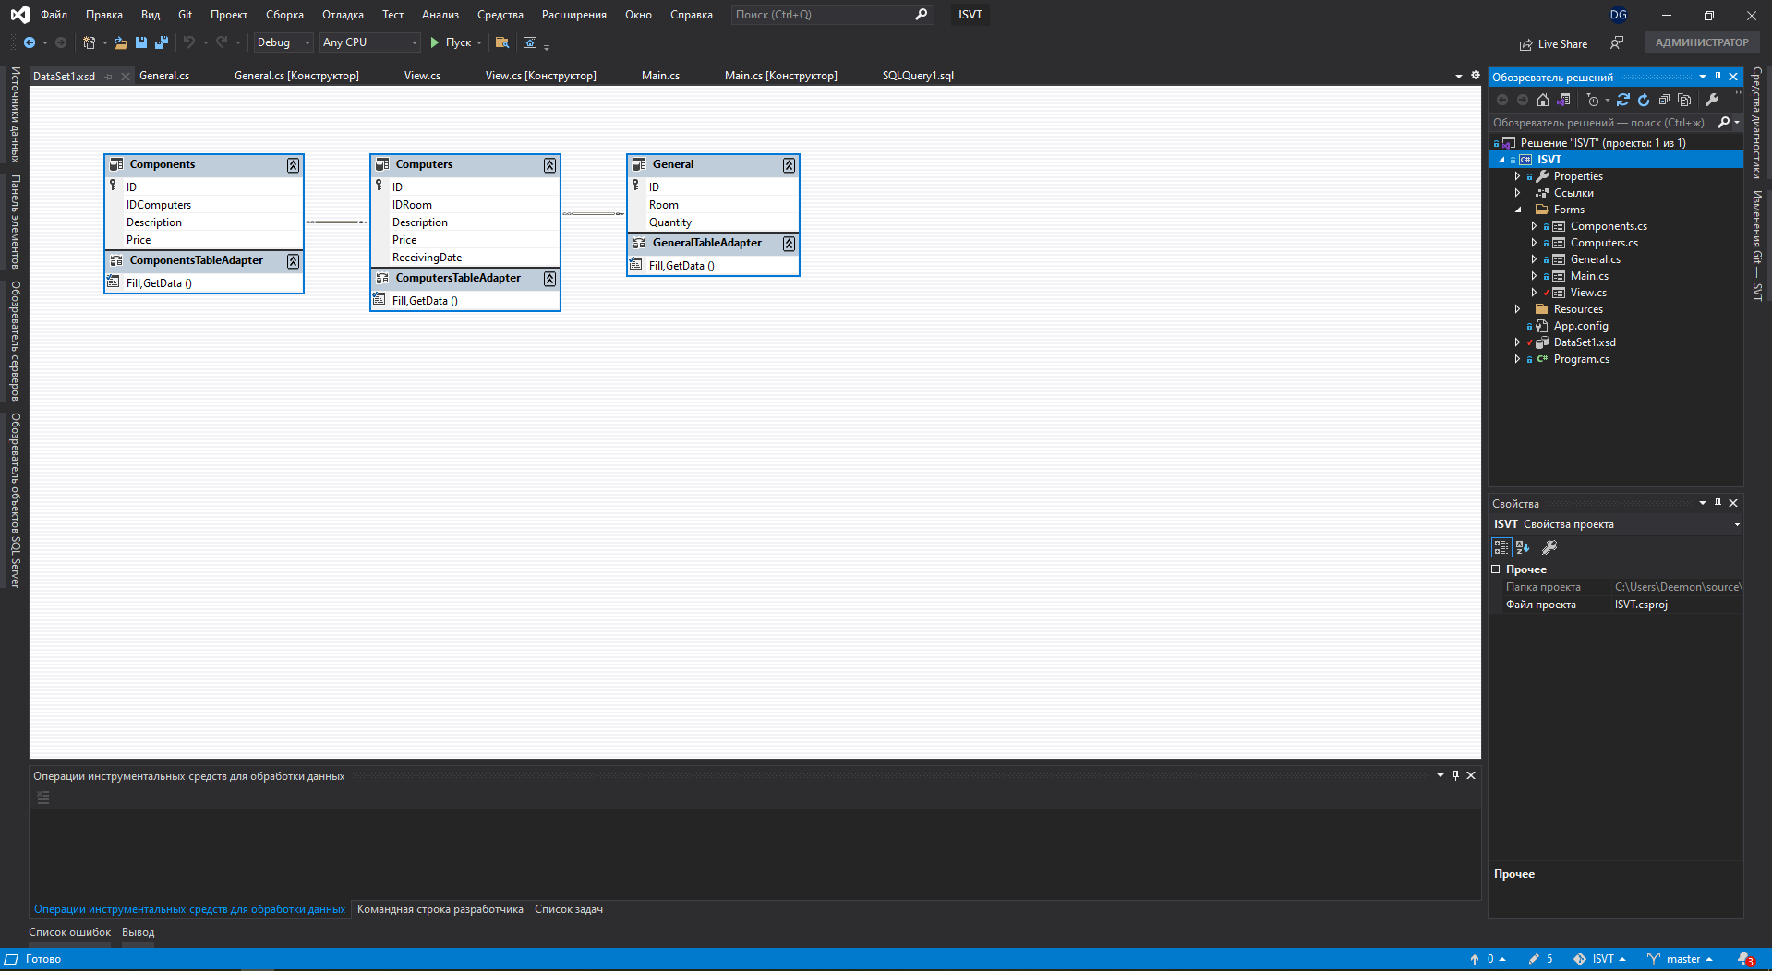
Рисунок 4.2 Набор данных «DataSet1»
В файле View.cs находится скрипт формы «Просмотр»

Рисунок 4.3 Скрипт «View»

5. ЗАКЛЮЧЕНИЕ
В данном курсовом проекте мы смогли реализовать задачи, поставленные нами в начале. В начале нашего пути мы думали над интересной для игрока боевой механикой, наш выбор пал на броски. Исходя из боевой механики мы начали придумывать игровой мир, персонажа и стиль. Решили остановиться на пиксельном стиле, т.к. он в меру минималистичный, приятен глазу и требует меньших затрат на его создание и редактирование, что в итоге дало нам больше времени на реализацию скриптов игры.
Мы хотели сделать сюжет игры необычным, хоть и жертвуя реалистичностью, поэтому мы выбрали средневековый сеттинг. Некоторое время ушло на раздумье основного места геймплея. В идеях были, как и подземелья, так и полноценные замки, но пораздумав ещё, мы выбрали башню и принялись к созданию сюжета.
Сюжет у нас отталкивался от нашего сеттинга и башни, после нескольких правок мы придумали сюжет и начали разработку игры. Для игрового движка мы выбрали Unity перспективу, т.к. этот движок довольно дружелюбен для новичков и имеет обширный функционал. По ходу создания скриптов, у нас появлялись разные идеи, и мы добавляли их по возможности.
Перейдя к звуковой части, мы решили записать разные звуки, после обработав их, добавить в игру. Где-то сделать их немного забавными. По итогу проект был сделан в срок. Хоть и не все идеи мы смогли добавить в нашу игру, мы сделали готовый и рабочий продукт, а самое главное получили бесценный опыт в сфере программирования и дизайна.

СПИСОК ИСПОЛЬЗОВАнной лИТературы
- https://www.youtube.com (Видеоуроки в ютуб)
- https://www.cyberforum.ru (Форум программистов)
- https://ru.wikipedia.org (Википедия)
- https://www.diagrameditor.com (UML онлайн)
- https://www.metanit.com (Сайт о различных ЯП)

Приложение 1

ПРИЛОЖЕНИЯ

